单位注册
打开江西大学生智慧就业服务平台（http://jxdxsjy.jx.edu.cn/）
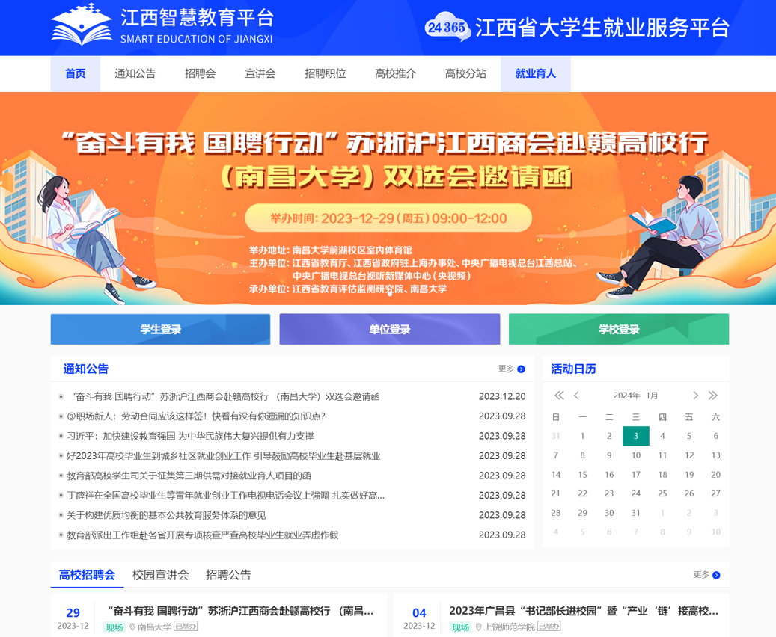
点击【单位登录】，打开单位登录页面如图：
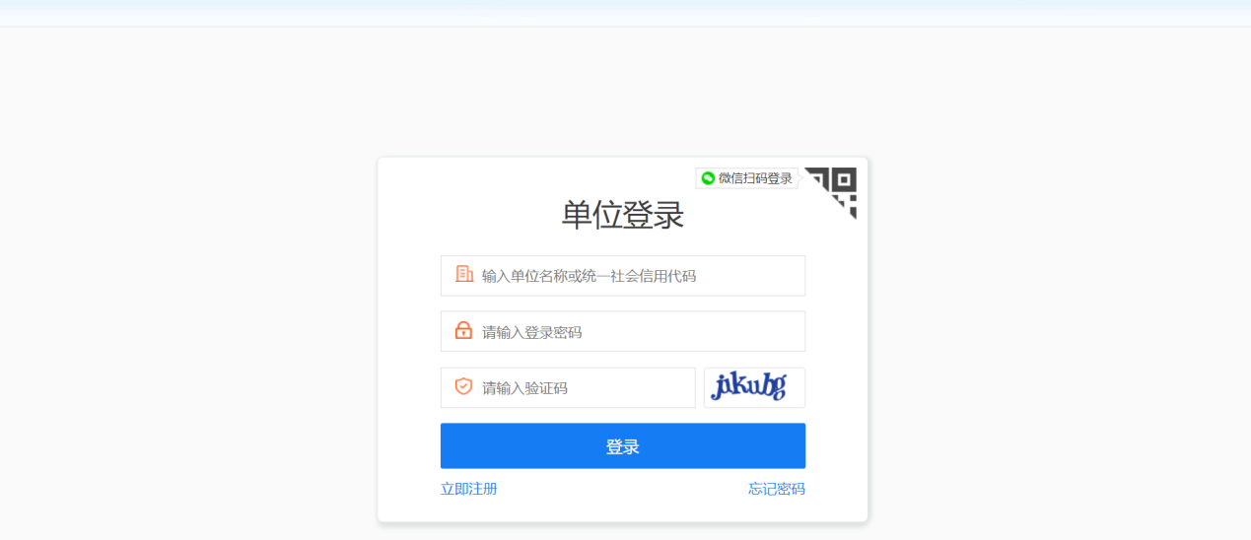
首次使用系统，需要注册，点击【立即注册】，进入注册页面：
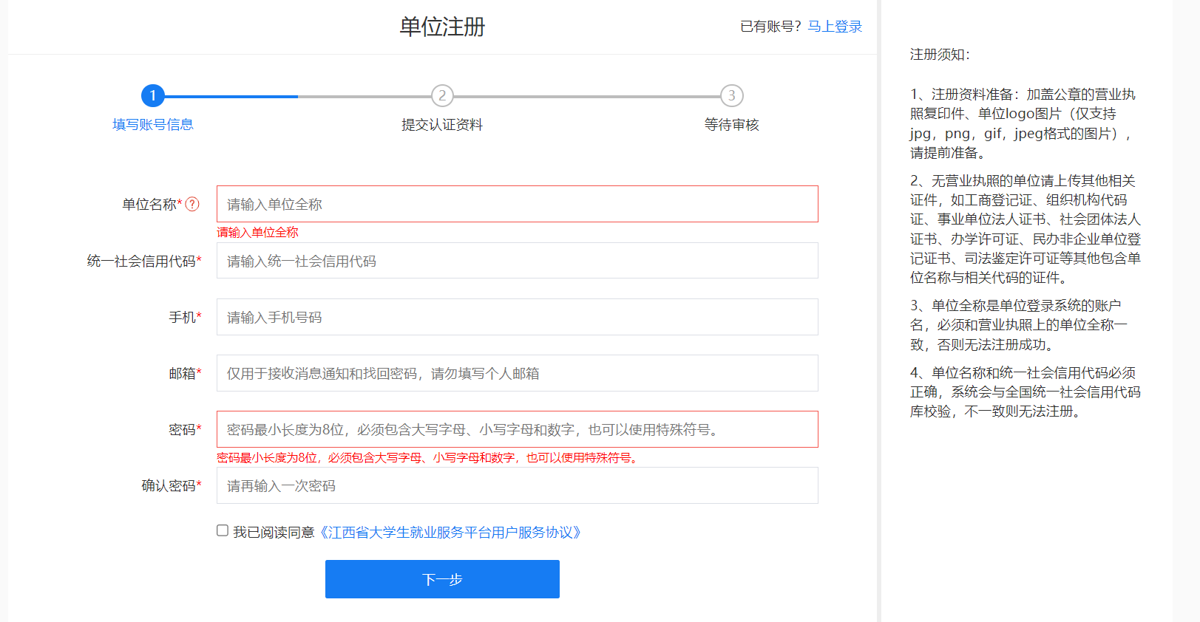
按提示进行填写，填写完成后点击【下一步】，进入基础信息完善页面：
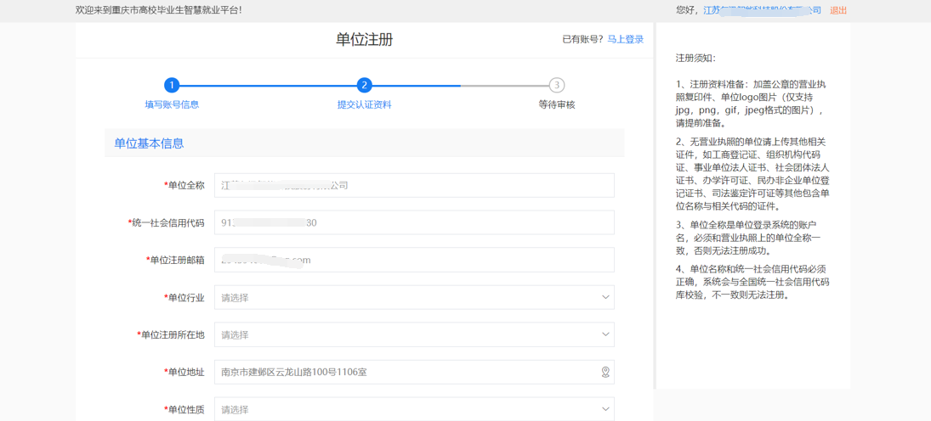
注意，提交信息需要企业营业执照或统一社会信用代码证书，负责人身份证照片，以及单位授权书。
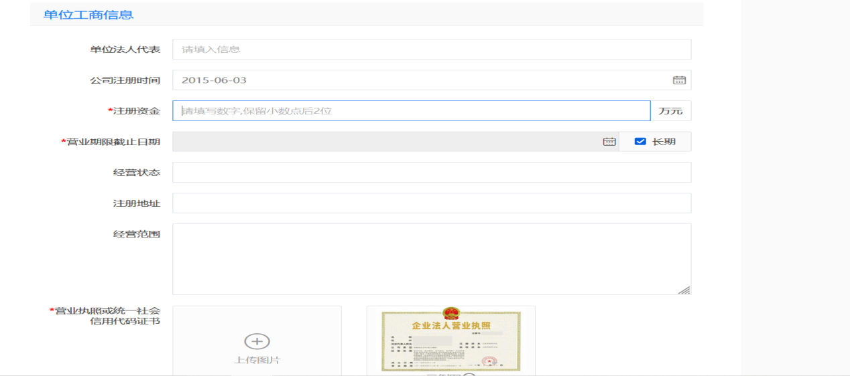
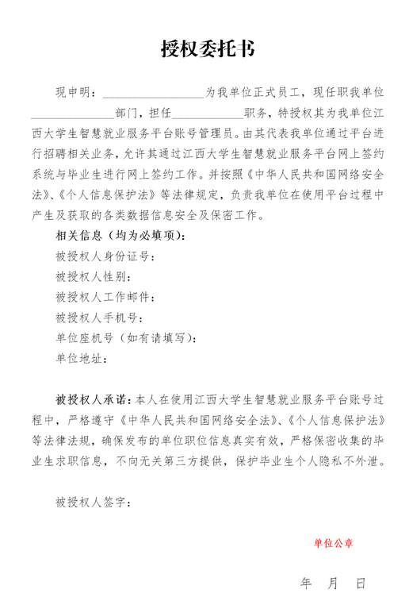
基本信息填写完毕后，继续填写入驻学校信息，邀请单位请填写：江西洪州职业学院，联系人：张老师 18578208072
